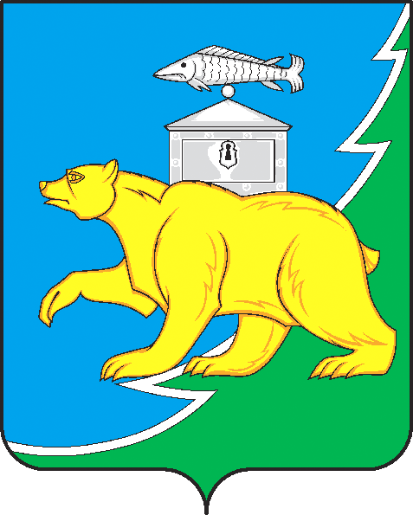

Администрация Нязепетровского муниципального округа

Челябинской области

П О С Т А Н О В Л Е Н И Е

от 02.12.2025 г. № 1757
г. Нязепетровск

Об уведомительной регистрации коллективных договоров

В соответствии с Трудовым кодексом Российской Федерации, в целях регулирования социально-трудовых отношений, администрация Нязепетровского муниципального округа
ПОСТАНОВЛЯЕТ:
1. Утвердить прилагаемое Положение о порядке уведомительной регистрации коллективных договоров организаций с работниками, осуществляющими свою деятельность на территории Нязепетровского муниципального округа.
2. Назначить ответственным за уведомительную регистрацию коллективных договоров управление экономического развития администрации Нязепетровского муниципального округа.
3. Признать утратившими силу:
постановление Главы администрации Нязепетровского муниципального района от 02.04.2007 г. № 191 «Об уведомительной регистрации коллективных договоров»;
постановление администрации Нязепетровского муниципального района от 01.09.2022 г. № 711 «О внесении изменений в постановление Главы администрации Нязепетровского муниципального района от 02.04.2025 г. № 191».
4. Настоящее постановление подлежит размещению на официальном сайте Нязепетровского муниципального округа.
5. Контроль за выполнением настоящего постановления возложить на заместителя главы муниципального округа по экономике и внутренней политике Г.В. Лукоянова.

Глава Нязепетровского
муниципального округа С.А. Кравцов

УТВЕРЖДЕНО
постановлением администрации Нязепетровского муниципального округа от 02.12.2025 г. № 1757

Положение
о порядке уведомительной регистрации коллективных договоров организаций с работниками, осуществляющими свою деятельность на территории Нязепетровского муниципального округа

I. Общие положения
1. Положение о порядке уведомительной регистрации коллективных договоров организаций с работниками, осуществляющими свою деятельность на территории Нязепетровского муниципального округа (далее-положение) разработано в соответствии с Трудовым кодексом Российской Федерации.
2. Настоящее положение устанавливает порядок уведомительной регистрации коллективных договоров Нязепетровского муниципального округа с целью получения достоверной информации о количестве и содержании заключенных коллективных договоров и выявления норм, противоречащих действующему законодательству или ухудшающих положение работников по сравнению с действующим законодательством.
3. Положение распространяется на коллективные договоры, предусмотренные нормативными правовыми актами Российской Федерации и заключенные в установленном порядке в организациях и предприятиях всех форм собственности Нязепетровского муниципального округа.
4. Уведомительной регистрации подлежат как вновь заключенные, так и пролонгированные коллективные договоры организаций, независимо от формы собственности, ведомственной принадлежности и численности работников, а также вносимые в коллективные договоры в установленном порядке дополнения и изменения.
5. Уведомительный характер регистрации коллективных договоров, не порождает правовых последствий для сторон, вступление коллективного договора в силу не зависит от факта их уведомительной регистрации.
6. Уведомительная регистрация коллективных договоров проводится должностным лицом, уполномоченным главой Нязепетровского муниципального округа, исполнять указанную функцию (далее по тексту - Уполномоченный).

II. Порядок проведения уведомительной регистрации

7. Работодатель (представитель работодателя) в 7-дневный срок со дня подписания коллективного договора представляет в администрацию Нязепетровского муниципального округа по месту нахождения организации коллективный договор, приложения к нему, протокол разногласий в трех экземплярах, сопроводительное письмо.
8. Уполномоченный в течение 10 дней после поступления документов регистрирует коллективный договор (в случае необходимости срок может быть продлен до одного календарного месяца).
9. Уполномоченный осуществляет экспертизу, соответственно, коллективного договора на предмет их соответствия действующему законодательству.
10. В случае обнаружения в тексте коллективного договора положений, противоречащих действующему законодательству, ухудшающих положение работников по сравнению с действующим законодательством, лицо, производящее регистрацию, направляет официальное сообщение сторонам, заключившим коллективный договор (Приложение № 1) о существующих противоречиях с действующим законодательством, а также извещает об этом соответствующую государственную инспекцию труда. Условия коллективного договора, ухудшающие положение работников, недействительны и не подлежат применению.
11. Наличие рекомендаций и замечаний по содержанию коллективного договора, не является основанием для отказа в их регистрации.
12. Регистрация коллективных договоров, дополнений (изменений) к ним ведется в специальном журнале (Приложение № 2), при этом коллективному договору присваивается регистрационный номер с буквой "К", дополнению - "Д", изменению - "И".
13. Отметка о регистрации коллективного договора и дополнений (изменений) к нему проставляется на последней странице коллективного договора (при наличии приложений - на странице последнего приложения) (Приложение № 3). После чего документ должен быть пронумерован, прошнурован, скреплен печатью.
14. После регистрации экземпляры коллективного договора с рекомендациями и замечаниями в течение всего срока действия документа хранятся: один - у представителя работников, второй - у представителя работодателя, третий - в регистрирующем органе.
15. Ответственность за несвоевременное предоставление коллективного договора на уведомительную регистрацию возлагается на работодателя.
16. Уполномоченный ведет реестр коллективных договоров на бумажном и электронном носителях.
17. Предприятия и организации всех форм собственности, подписавшие коллективные договоры ежегодно в срок до 15 числа месяца, следующего за отчетным, предоставляют в управление экономического развития администрации Нязепетровского муниципального округа отчет о выполнении коллективного договора (Приложение № 4).

III. Контроль за выполнением коллективных договоров

18. Уполномоченный осуществляет плановые выборочные проверки выполнения коллективных договоров. План проверок, утверждается распоряжением главы Нязепетровского муниципального округа.
19. При выявлении в ходе этих проверок случаев невыполнения (нарушения) условий коллективных договоров, а также при поступлении информации о необоснованном отказе от заключения, Уполномоченный извещает об этом соответствующую государственную инспекцию труда для принятия мер воздействия в соответствии со статьями 5.30 и 5.31 Кодекса Российской Федерации об административных правонарушениях.

ПРИЛОЖЕНИЕ № 1
к постановлению администрации Нязепетровского муниципального округа от 02.12.2025 г. № 1757

Замечания
по результатам рассмотрения коллективного договора, заключенного между

_____________________________________________________________________________ стороны, подписавшие договор
_____________________________________________________________________________

регистрационный номер ___________________________ дата_________________________

в соответствии со ст.50 Трудового кодекса Российской Федерации не подлежат исполнению следующие условия коллективного договора, ухудшающие положение работников по сравнению с действующими законодательными и нормативными актами

Наименование раздела кол. договора, пункт, страница | Условие кол. договора | Наименование законодательного или нормативного акта, регулирующего минимальные гарантии работников, статья, пункт, действующей нормы
1 | 2 | 3

Предложения:

Должность, подпись, ФИО ответственного лица

ПРИЛОЖЕНИЕ № 2
к постановлению администрации Нязепетровского муниципального округа от 02.12.2025 г. № 1757

Форма ведения Журнала регистрации коллективного договора (дополнений и
изменений)

№ п/п | Наименование предприятия, организации | Форма собст-  венности | Среднеспи-сочная численность предприятия, организации, чел. | Количество человек, охваченных коллективным договором, чел. | Дата заключения коллективного договора (дополнений, изменений), номер протокола | Срок действия коллек-тивного договора | Наличие приложений протокола разногласий | Стороны подписавшие коллективный договор |  | Регистра- ционный номер | Дата регис-трации
 |  |  |  |  |  |  |  | от работо-  дателя | от коллек-  тива | Регистра- ционный номер | Дата регис-трации
1 | 2 | 3 | 4 | 5 | 6 | 7 | 8 | 9 |  | 10 | 11

Должность, подпись, ФИО ответственного лица

ПРИЛОЖЕНИЕ № 3
к постановлению администрации Нязепетровского муниципального округа от 02.12.2025 г. № 1757

ЗАРЕГИСТРИРОВАН
Рег. № ___________________________от ____________________
________________________________________________________
подпись лица, ответственного за регистрацию

ПРИЛОЖЕНИЕ № 4
к постановлению администрации Нязепетровского муниципального округа от №

Отчет о выполнении коллективного договора

___________________________________________________________________________________________________________________наименование предприятия, организации

на отчетную дату ______________________________

Среднесписочная численность работающих, чел. | Численность работников, охваченных коллективным договором, чел. | Выплачено работникам, согласно коллективного договора
Среднесписочная численность работающих, чел. |  | Предусмотрено договором (план) |  |  | Фактически выплачено
Среднесписочная численность работающих, чел. |  | статья | сумма, тыс.руб. |  | статья | сумма, тыс.руб.
1 | 2 | 3 | 4 | 5 |  | 6

Должность, подпись, ФИО ответственного лица

